 | Министерство науки и высшего образования Российской Федерации  Федеральное государственное бюджетное образовательное учреждение  высшего образования  «Московский государственный технический университет  имени Н.Э. Баумана  (национальный исследовательский университет)»  (МГТУ им. Н.Э. Баумана)

ФАКУЛЬТЕТ ___ИНФОРМАТИКА И СИСТЕМЫ УПРАВЛЕНИЯ__________________________

КАФЕДРА _____СИСТЕМЫ ОБРАБОТКИ ИНФОРМАЦИИ И УПРАВЛЕНИЯ_______________

РАСЧЕТНО-ПОЯСНИТЕЛЬНАЯ ЗАПИСКА

К ДОМАШНЕМУ ЗАДАНИЮ

НА ТЕМУ:
_____Система заявок на XRF-анализ артефактов___
______________________________________________
______________________________________________
______________________________________________
______________________________________________

Студент __ИУ5-65Б_______ _________________ ____Н.О. Бердников___
(Группа) (Подпись, дата) (И.О.Фамилия)

Руководитель курсовой работы _________________ _____А.И. Канев______
(Подпись, дата) (И.О.Фамилия)

2025 г.
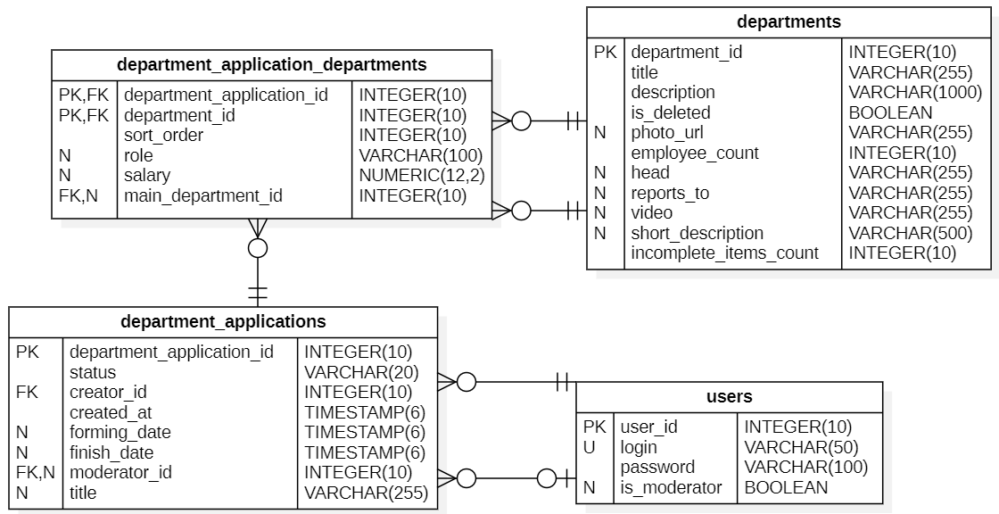
Рисунок 1 – ER-диаграмма
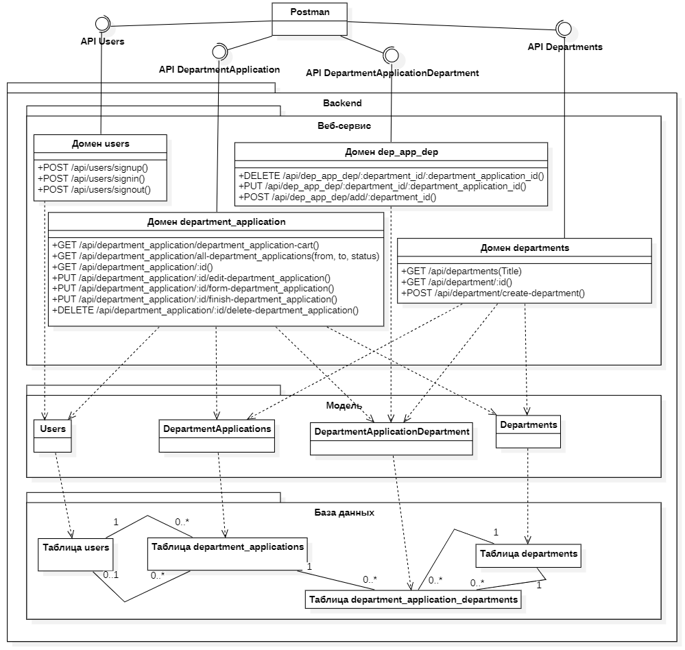
Рисунок 2 – Диаграмма классов бэкенда
Данные об эталонных услугах XRF-анализа хранятся в таблице reference_alloy_services (таблица 1). Для хранения состава одной заявки по услугам используется таблица claim_alloy_matches (таблица 2). Таблица artifact_claims (таблица 3) представляет собой список всех заявок. Данные о пользователях (создателях и модераторах) хранятся в таблице users (таблица 4).
Таблица 1 – Таблица reference_alloy_services
Атрибут | Тип данных | Описание
id | BIGSERIAL | Первичный ключ, идентификатор услуги
slug | VARCHAR(120) | Уникальный латинский код услуги
name | VARCHAR(160) | Название услуги
description | TEXT | Полное описание услуги
status | VARCHAR(16) | Статус услуги (действует/удален)
image_file_name | VARCHAR(160) | Имя файла изображения в MinIO
video_file_name | VARCHAR(160) | Имя файла видео в MinIO
image_url | VARCHAR(255) | Ссылка на изображение услуги
video_url | VARCHAR(255) | Ссылка на видео услуги
era | VARCHAR(100) | Эпоха эталонной услуги
culture | VARCHAR(120) | Культурная принадлежность эталона
unit_price | NUMERIC(10,2) | Стоимость услуги
cu_reference | NUMERIC(6,3) | Эталонное значение Cu
zn_reference | NUMERIC(6,3) | Эталонное значение Zn
sn_reference | NUMERIC(6,3) | Эталонное значение Sn
pb_reference | NUMERIC(6,3) | Эталонное значение Pb
created_at | TIMESTAMP | Дата и время создания записи
updated_at | TIMESTAMP | Дата и время обновления записи

Таблица 2 – Таблица claim_alloy_matches
Атрибут | Тип данных | Описание
claim_id | BIGINT | Идентификатор заявки
service_id | BIGINT | Идентификатор услуги
quantity | INTEGER | Количество услуги в заявке
sort_order | INTEGER | Порядок отображения услуги в заявке
result_value | NUMERIC(10,3) | Результат сравнения состава (расчетное поле)

Таблица 3 – Таблица artifact_claims
Атрибут | Тип данных | Описание
id | BIGSERIAL | Первичный ключ, идентификатор заявки
claim_code | VARCHAR(40) | Уникальный код заявки
status | VARCHAR(16) | Статус заявки
created_at | TIMESTAMP | Дата и время создания заявки
creator_id | BIGINT | Идентификатор создателя заявки
formed_at | TIMESTAMP | Дата и время формирования заявки
completed_at | TIMESTAMP | Дата и время завершения заявки
moderator_id | BIGINT | Идентификатор модератора заявки
operator_comment | VARCHAR(255) | Комментарий оператора
cu_measured | NUMERIC(6,3) | Измеренное значение Cu
zn_measured | NUMERIC(6,3) | Измеренное значение Zn
sn_measured | NUMERIC(6,3) | Измеренное значение Sn
pb_measured | NUMERIC(6,3) | Измеренное значение Pb
best_match_label | VARCHAR(180) | Название лучшего эталонного совпадения
completion_formula_result | NUMERIC(8,2) | Итоговый расчетный результат заявки
total_cost | NUMERIC(12,2) | Итоговая стоимость заявки

Таблица 4 – Таблица users
Атрибут | Тип данных | Описание
id | BIGSERIAL | Первичный ключ, идентификатор пользователя
login | VARCHAR(64) | Логин пользователя
full_name | VARCHAR(128) | ФИО пользователя
password_hash | VARCHAR(255) | Хэш пароля пользователя
role | VARCHAR(32) | Роль пользователя (creator / moderator)
created_at | TIMESTAMP | Дата и время создания пользователя
?? ?????? ??????? ??????????? ?????? ? ?????????????? ???????? ??? ?????????? ?????? ?????????? ?????????? ??? ??????? ?????? ?? XRF-??????. ??????? ?????????? ?? ????????????? ?????? ?? 100 ?????????? ? 10 ???????????-?????????. ????? ????????? ????????? 30 ?????? ?? XRF-?????? ? ????, ??? ??????? ???? ?????? 8 ?????. ?????????? ?????? ? ????? ???????????? ?? ??????? 1.
$N_{daily_applications​}=100×30=3000 заявок/сутки$ (1)
?? ?????? ?????? ???????? ????????? ?????????????????? ?????????? 16 ???????? ? ???????. ???????? RPS ? ?????? ????, ??? ?????? ????????? ?????????? ??? ?? ?????? RPS ??-?? ????????? polling. RPS ??????????? ?? ??????? 2.
$RPS=\frac{N_{daily_applications}×14}{28800}+10×1=\frac{3000×14}{28800}+10≈11,46 запросов/с$ (2)
?????????? ?????????? ???? ?? ??????? 3, ?????? kreserve = 1,5, ? ??????????? ????? ??????????? ?????? ?? ??????? 4 ? ?????? ????, ??? ?? ???? ???? ????????? 4 ?? ??????????? ??????.
$N_{cores}= \frac{RPS}{{RPS}_{core}} ×k_{reserve}=\frac{11,46}{500} ×1,5≈1 ядро$ (3)
$RAM=4×N_{cores}=4×1=4 ГБ$ (4)
?????????? ??????? ??????? ? ??????? artifact_claims (id ?????? ? ???? ????????????? ? ?? 8 ????, ??? ????????? ???? ? ?? 8 ????, ?????? ? 16 ????, ??? ?????? ? 40 ????, ??????????? ????????? ? 255 ????, ?????? ?????????? ????, ???????? ????????? ? ????????? ? ?? 16 ????, ???????? ??????? ?????????? ? 180 ????) ? claim_alloy_matches (??? ???? ??????????????? ? ?? 8 ????, ?????????? ? ??????? ? ?? 4 ?????, ???????? result_value ? 16 ????) ?? ???????? 5 ? 6.
$S_{da}=4×3+8×3+20+255=311 байт$ (5)
$S_{dad}=4×4+100+16=132 байт$ (6)
?????????? ????? ????? ??? ???????. ??? ????? ????????? ??????? ????? ?????? ?? ??????? 7 ? ??????? ??????? ?? ?? ??? ?? ??????? 8, ?? ??????? 9 ?????????? ??????????? ????? ?????, ?????? Nreserve = 2 ?? ??? ??????.
$N_{year}=N_{requests/day}×365=3000×365=1095000 заявок/год$ (7)
$DB_{growth/year}=\frac{N_{year}×(S_{da}+3×S_{dad})}{1024×1024}=\frac{1095000×(311+3×132)}{1024×1024}≈0,7 ГБ/год$ (8)
$D{isk}_{total}=5×DB_{growth/year}+N_{reserve}=5×0,7+2=5,5 ГБ$ (9)
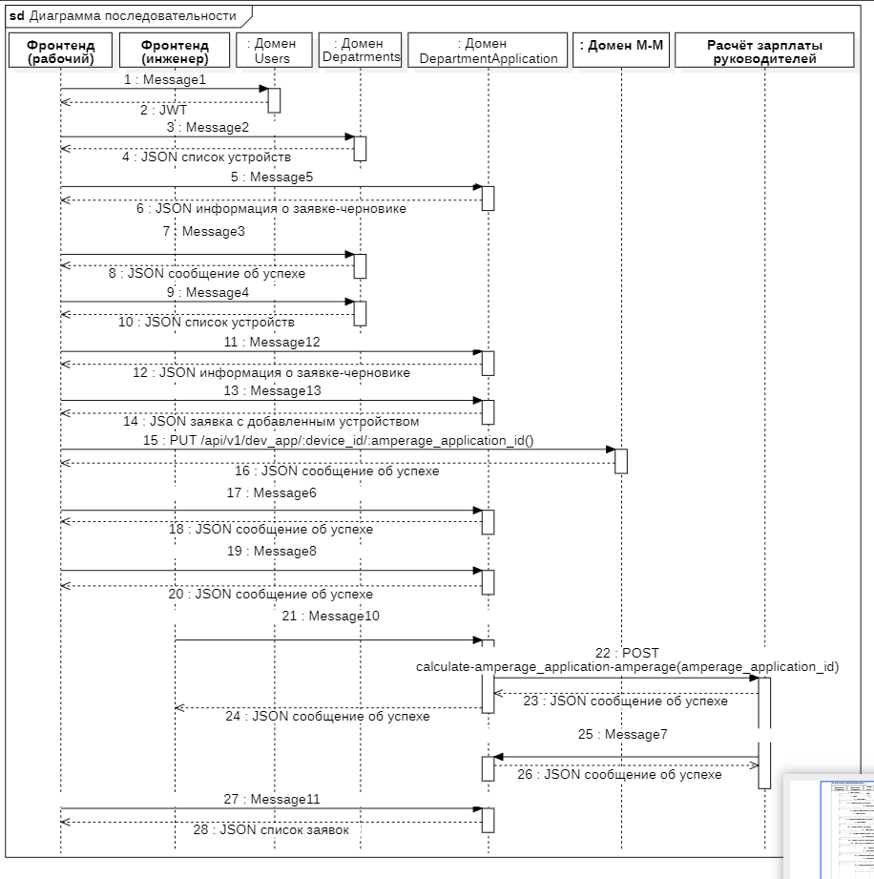
Рисунок 3 – Диаграмма последовательности

ПРИЛОЖЕНИЕ А ТЕХНИЧЕСКОЕ ЗАДАНИЕ
МОСКОВСКИЙ ГОСУДАРСТВЕННЫЙ ТЕХНИЧЕСКИЙ УНИВЕРСИТЕТ
им. Н.Э. Баумана

Кафедра «Системы обработки информации и управления»

Утверждаю  Заведующий кафедрой ИУ-5 |  | Согласовано  Научный руководитель
___________В.И. Терехов  "__"__________2025 г. |  | __________А.И. Канев  "__"__________2025 г.

Заявки на XRF-анализ

Техническое задание
(вид документа)

писчая бумага
(вид носителя)

x
(количество листов)

ИСПОЛНИТЕЛЬ:
Бердников Н.О.
"__"___________2025 г.

Москва - 2025

Цель
Необходимо разработать систему, включающую в себя веб-сервис, SPA-приложение и нативное приложение, которая позволит пользователям формировать и отправлять заявки на XRF-анализ археологических металлических артефактов.

Назначение разработки
Необходимо разработать систему, которая будет автоматизировать работу с заявками на XRF-анализ и предоставлять актуальную информацию об эталонных услугах. Создатели смогут формировать заявки, выбирая услуги, указывая параметры и комментарии. Модераторы смогут принять заявку к рассмотрению, завершить её либо отклонить. Гости системы имеют доступ к описанию услуг и могут пройти регистрацию для последующей работы с заявками.

Стадии и этапы разработки
  - Создание дизайна приложения в figma на основе дизайна 1c.ru, развёртывание Minio
  - Создание базы данных для хранения информации об услугах и заявках на XRF-анализ (Postgres, gorm)
  - Создание веб-сервиса со всей бизнес-логикой на Golang
  - Добавление JWT-авторизации и swagger в веб-сервис с использованием Redis-сессий
  - Разработка SPA на React для гостя
  - Внедрение адаптивности, добавление менеджера состояний Redux Toolkit
  - Разработка интерфейса создателя и модератора на React
  - Внедрение адаптивности и развертывание приложения
  - Реализация нативного приложения на Tauri
  - Развёртывание веб-приложения на GitHub Pages
  - Подготовка всего набора документации (РПЗ, ТЗ и набор диаграмм)
  - Оформление git-репозитория на сервисе GitHub

Требования к функциональным характеристикам
  - Методы HTTP
    - POST Зарегистрировать пользователя
    - POST Аутентификация пользователя
    - POST Деавторизация пользователя
    - GET Получить список услуг
    - GET Получить одну услугу
    - POST Создать услугу
    - POST Добавить услугу в заявку
    - GET Получить корзину заявки
    - GET Получить список всех заявок
    - GET Получить одну заявку
    - PUT Изменить поля заявки
    - PUT Сформировать заявку
    - PUT Завершить/отклонить заявку
    - DELETE Удалить заявку
    - DELETE Удалить услугу из заявки
    - PUT Обновить данные услуги в заявке
  - Меню
    - Главная – перенаправляет на страницу 4.6
    - Список услуг – перенаправляет на страницу 4.7 (вызов метода 4.1.4)
    - Список заявок – перенаправляет на страницу 4.10 (вызов метода 4.1.9)
    - Зарегистрироваться – перенаправляет на страницу 4.3, доступно только гостям (вызов метода 4.1.1).
    - Личный кабинет – перенаправляет на страницу 4.5, только для авторизованных пользователей (вызов метода 4.1.9).
    - Войти – перенаправляет на страницу 4.4, только для гостей (вызов метода 4.1.2).
    - Выйти – перенаправляет на страницу 4.6 (вызов метода 4.1.3), доступно только авторизованным пользователям.
  - Регистрация
    - Доступно только гостям
    - Отображает форму регистрации
      - Поле логина
      - Поле полного имени и поле пароля
    - Действия
      - Регистрация пользователя – (вызывается метод 4.1.1)
      - Вернуться к аутентификации – перенаправляет на страницу 4.4
  - Аутентификация
    - Доступно только гостям
    - Отображает форму аутентификации
      - Поле имени
      - Поле пароля
    - Действия
      - Войти – (вызывается метод 4.1.2)
      - Регистрация – перенаправляет на страницу 4.3
  - Личный кабинет
    - Доступно аутентифицированному пользователю
    - Действия
      - Просмотреть список своих заявок – (вызывается метод 4.1.9)
  - Главная
    - Доступна всем
    - Отображается статическая информация
      - Назначение сервиса
      - Список услуг
  - Список услуг
    - Доступна всем
    - Отображаются элементы карточек с услугами, вызывается метод 4.1.4
      - Название
      - Краткое описание
      - Стоимость услуги
    - Действия
      - Поиск по названию – перенаправляет на страницу 4.7, (используется метод 4.1.4), с фильтрующим параметром
      - Подробнее – перенаправляет на страницу 4.8 (используется метод 4.1.5)
      - Добавить – добавляет услугу в заявку-черновик, (вызывается метод 4.1.7), только аутентифицированные пользователи.
      - Кнопка корзины – перенаправляет на страницу 4.9, только аутентифицированные пользователи.
  - Одна услуга
    - Доступна всем
    - Отображается подробная информация выбранной услуги, (вызывается метод 4.1.5)
  - Одна заявка по услугам
    - Доступно только аутентифицированным пользователям
    - Отображает текущую заявку-черновик пользователя, (метод 4.1.8)
      - Список выбранных услуг
      - Комментарий оператора заявки-черновика
    - Действия, доступные только в случае, если статус «draft»
      - Убрать услугу – удаляет услугу из заявки, (вызывается метод 4.1.15)
      - Оформить – отправляет текущую заявку-черновик, (вызывается метод 4.1.12)
      - Удалить заявку – удаляет заявку-черновик, (вызывается метод 4.1.14)
      - Сохранить – вносит данные заявки, (вызывается метод 4.1.11)
  - Список заявок на расчёт
    - Доступно аутентифицированному пользователю
    - Отображается список заявок (метод 4.1.9)
      - Только заявки, созданные данным пользователем, если его роль creator
      - Все поданные заявки в противном случае (роль moderator)
    - Действия
      - Фильтрация – фильтрует заявки по дате формирования или статусу, вызывается (метод 4.1.9)
      - Выполнить – отмечает заявку как исполненную, выполняется метод 4.1.13, доступно только модератору
      - Отклонить – отклоняет заявку, вызывается метод 4.1.13, доступно только модератору
      - Посмотреть подробную информацию о заявке – перенаправляет на страницу 4.9 (вызывается метод 4.1.10)

Требования к составу и параметрам технических средств
  - Сервер
    - Процессор AMD Ryzen 5 5625U
    - Оперативная память 16 Гб
    - Свободное пространство на диске 10 Гб
  - Клиент
    - Процессор AMD Ryzen 5 5625U
    - Оперативная память 16 Гб
    - Свободное пространство на диске 10 Гб

Требования к информационной и программной совместимости
  - Серверная часть
    - ОС Linux (6.4.12 и выше)
    - Minio (RELEASE.2023-12-14T18-51-57Z)
    - Redis (7.2)
    - Golang (1.24)
    - СУБД PostgreSQL (16)
    - Gin (1.11.0)
    - gORM (1.25.4)
    - Docker & Docker Compose
    - Доступ к интернету
  - Клиентская часть
    - Браузер (Safari 16.5.2, Firefox 121.0, Chrome 119.0.6045, Yandex 24.6.3.729, Opera 105.0.4970.16)

ПРИЛОЖЕНИЕ Б СПИСОК HTTP МЕТОДОВ
Таблица 1 – HTTP методы разрабатываемого веб-сервиса
№ | Тип | URL | Описание | Входные данные | Выходные данные
4.1.1 | POST | /api/users/register | Регистрация пользователя. Доступно всем. | {  login: string, full_name: string, password: string  } | {  id: int, login: string, full_name: string, role: string, created_at: datetime  }
4.1.2 | POST | /api/users/auth | Аутентификация пользователя (JWT + Redis session). Доступно всем. | {  login: string, password: string  } | {  user_id: int, login: string, role: string, token: string, expires_at: datetime, session_key: string  }
4.1.3 | POST | /api/users/logout | Деавторизация пользователя (удаление Redis-сессии). Доступно только авторизованным пользователям. | jwt | {  message: string  }
4.1.4 | GET | /api/services | Получить список услуг (с optional-фильтром по названию). Доступно всем. | q: string | [  {  id: int, slug: string, name: string, description: string, status: string, unit_price: float  }  ]
4.1.5 | GET | /api/services/{id} | Получить одну услугу по идентификатору. Доступно всем. | id: int | {  id: int, slug: string, name: string, description: string, status: string, unit_price: float  }
4.1.6 | POST | /api/services | Создать услугу. Доступно только авторизованным пользователям. | jwt  form-data: name, description, era, culture, unit_price, cu_reference, zn_reference, sn_reference, pb_reference, image, video | {  id: int, slug: string, status: string  }
4.1.7 | POST | /api/claim-items | Добавить услугу в заявку-черновик пользователя. Доступно только авторизованным пользователям. | jwt  service_id: int | { claim_id: int, claim_code: string, service_id: int, quantity: int, sort_order: int  }
4.1.8 | GET | /api/claims/cart-icon | Получить корзину заявки пользователя (текущую заявку-черновик). Доступно только авторизованным пользователям. | jwt | {  claim_id: int|null, claim_code: string|null, service_count: int  }
4.1.9 | GET | /api/claims | Получить список всех заявок с фильтрацией по датам и статусу. Доступно только авторизованным пользователям. | jwt  status: string  formed_from: YYYY-MM-DD,  formed_to: YYYY-MM-DD | [  { id: int, claim_code: string, status: string, creator_login: string, moderator_login: string|null, formed_at: datetime|null, completed_at: datetime|null, result_items_count: int }  ]
4.1.10 | GET | /api/claims/{id} | Получить одну заявку с перечнем услуг. Доступно только авторизованным пользователям (создателю или модератору). | jwt  id: int | { claim: {...},  services: [  { service_id: int, quantity: int, sort_order: int, result_value: float|null }  ]  }
4.1.11 | PUT | /api/claims/{id} | Изменить поля заявки. Доступно только авторизованным пользователям (создателю своей draft-заявки). | jwt  id: int  { operator_comment: string, cu_measured: float, zn_measured: float, sn_measured: float, pb_measured: float } | { message: string }
4.1.12 | PUT | /api/claims/{id}/form | Сформировать заявку (перевести из статуса «черновик» в «сформирован»). Доступно только авторизованным пользователям. | jwt  id: int | { id: int, claim_code: string, status: string, formed_at: datetime, completion_formula_result: float, total_cost: float }
4.1.13 | PUT | /api/claims/{id}/moderate | Завершить или отклонить заявку. Доступно только авторизованным модераторам. | jwt  id: int  { action: string } | { id: int, claim_code: string, status: string, moderator_id: int, completed_at: datetime }
4.1.14 | DELETE | /api/claims/{id} | Удалить (логически) заявку. Доступно только авторизованным пользователям (создателю своей draft-заявки). | jwt  id: int | {  message: string  }
4.1.15 | DELETE | /api/claim-items/{service_id} | Удалить услугу из заявки. Доступно только авторизованным пользователям. | jwt  service_id: int | {  message: string  }
4.1.16 | PUT | /api/claim-items/{service_id} | Обновить данные услуги в заявке (количество, порядок). Доступно только авторизованным пользователям. | jwt  service_id: int  { quantity: int, sort_order: int } | { claim_id: int, service_id: int, quantity: int, sort_order: int }

